Spargel-Karte

Spargelcrème Suppe 10.80
Frühlingssalat
Blattsalat mit Spargeln & Erdbeeren 14.50
****************
Spargel-Cordon-bleu
mit Pommes Schweins 34.50/ Kalb 41.50

Wienerschnitzel
mit Spargeln und Sauce Hollandaise 41.50
Lammfilet auf Rosmarinjus mit Spargelspitzen
und neuen Kartoffeln 39.50
Gebratenes Zanderfilet auf Spargelragout
und neuen Kartoffeln 34.50
Pouletbrust
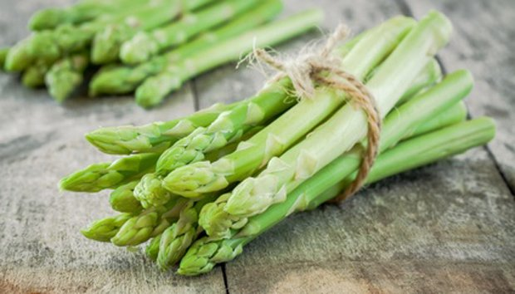
auf gebratenem Spargel
mit Butterreis und Kräuterbutter 29.50

